AKADEMİK SOSYAL AĞ VE MOBİL UYGULAMA

2019

BİLGİSAYAR MÜHENDİSLİĞİ

BİTİRME PROJESİ TEZİ

Halil DİLAVER – Harun URHAN

**AKADEMİK SOSYAL AĞ VE MOBİL UYGULAMA**

**Halil DİLAVER – Harun URHAN**

**Karabük Üniversitesi**

**Mühendislik Fakültesi**

**Bilgisayar Mühendisliği Bölümünde**

**Bitirme Projesi Tezi**

**Olarak Hazırlanmıştır.**

**KARABÜK**

**Mayıs 2019**

Halil DİLAVER ve Harun URHAN tarafından hazırlanan “AKADEMİK SOSYAL AĞ VE MOBİL UYGULAMA” başlıklı bu projenin Bitirme Projesi Tezi olarak uygun olduğunu onaylarım.

Dr. Öğr. Üyesi Burhan SELÇUK ..........................

Bitime Projesi Danışmanı, Bilgisayar Mühendisliği Anabilim Dalı

....../….../2019

Bilgisayar Mühendisliği bölümü , bu tez ile, Bitirme Projesi Tezini onamıştır

Doç. Dr. İlker TÜRKER ..........................

Bölüm Başkanı

*“Bu projedeki tüm bilgilerin akademik kurallara ve etik ilkelere uygun olarak elde edildiğini ve sunulduğunu; ayrıca bu kuralların ve ilkelerin gerektirdiği şekilde, bu çalışmadan kaynaklanmayan bütün atıfları yaptığımı beyan ederiz.”*

Halil DİLAVER – Harun URHAN

# ÖZET

**Bitime Projesi Tezi**

**AKADEMİK SOSYAL AĞ VE MOBİL UYGULAMA**

**Halil DİLAVER**

**Harun URHAN**

**Karabük Üniversitesi**

**Bilgisayar Mühendisliği**

**Bilgisayar Mühendisliği Bölümü**

**Tez Danışmanı:**

**Dr. Öğr. Üyesi Burhan SELÇUK**

**Mayıs 2019, 16 sayfa**

Günümüzde bilgiye erişim internet teknolojileri sayesinde daha kolay hale gelmiştir. Web 2.0 teknolojilerinin kullanıldığı “Akademik Sosyal Ağlar”, akademisyenlerin ve araştırmacıların kendi akademik sayfalarını oluşturarak çalışmalarını paylaşma imkanı buldukları, farklı araştırmacılar ile iletişim içinde ortak çalışma fırsatı yakaladıkları ortamlardır. Bu ağlar sayesinde dünyanın herhangi bir yerindeki araştırmacı, yaptığı çalışmayı paylaşmanın yanı sıra, benzer çalışma alanında çıkan yayınları takip etmek, diğer araştırmacılarla işbirlikleri kurmak gibi pek çok imkana da sahip olabilmektedir.

# ABSTRACT

**Senior Projcet Thesis**

**ACADEMIC SOCIAL NETWORK AND MOBILE APPLICATION**

**Halil DİLAVER**

**Harun URHAN**

**Karabük University**

**Faculty of Engineering**

**Department of Computer Engineering**

**Project Supervisor:**

**Asst. Prof. Dr. Burhan SELÇUK**

**May 2019, 14 pages**

# 

# Today, access to information has become easier thanks to internet technologies. F Academic Social Networks ad, where Web 2.0 technologies are used, are the environments where academicians and researchers have the opportunity to share their work by creating their own academic pages and have the opportunity to collaborate with different researchers. Thanks to these networks, the researcher anywhere in the world, besides sharing his work, may have the opportunity to follow the publications in the similar field of study and to cooperate with other researchers.

# TEŞEKKÜR

Bu tez çalışmasının planlanmasında, araştırılmasında, yürütülmesinde, oluşumunda ilgi ve desteğini esirgemeyen, engin bilgi ve tecrübelerinden yararlandığım, yönlendirme ve bilgilendirmeleriyle çalışmamı bilimsel temeller ışığında şekillendiren sayın hocam. Dr. Öğr. Üyesi Burhan SELÇUK’a sonsuz teşekkürlerimizi sunarız.

# İÇİNDEKİLER

**Sayfa**

KABUL ii

ÖZET iv

ABSTRACT v

TEŞEKKÜR vi

İÇİNDEKİLER vii

ŞEKİLLER DİZİNİ ix

BÖLÜM 1 1

GİRİŞ 1

1.1. LİTERATÜR ÖZETİ 1

1.2. PROJENİN AMACI 3

BÖLÜM 2 4

AKADEMİK SOSYAL AĞLAR 4

2.1. Google Scholar 4

2.2. Researchgate 5

2.3. Academia.edu 6

BÖLÜM 3 7

MOBİL UYGULAMA 7

3.1. Android 8

3.1.1.Android Mimarisi 9

3.1.2.Android Uygulama Arayüzü 10

3.2. IOS 11

BÖLÜM 4 12

SONUÇ VE DEĞERLENDİRME 12

KAYNAKLAR 15

# ŞEKİLLER DİZİNİ

**Sayfa**

Şekil 2.1.1 Google Scholar Arama Motoru. 5

Şekil 2.2.1 Researchgate Ana Sayfası. 5

Şekil 2.3.1 Academia.edu Ana Sayfası. 6

Şekil 3.1 Google Play Simgesi. 9

Şekil 3.1.1 Android Mimari Tablosu 10

Şekil 4.1 Akademik Portal Girişi. 12

Şekil 4.2 Akademik Portal Ana Sayfası. 13

Şekil 4.3 Akademik Portal Mobil Uygulaması Ana Sayfası-1. 14

Şekil 4.4 Akademik Portal Mobil Uygulaması Ana Sayfası-2. 14

# BÖLÜM 1

# GİRİŞ

## 1.1. LİTERATÜR ÖZETİ

Sosyal medya, sürekli güncellenebilmesi, çoklu kullanıma açık olması, sanal paylaşıma olanak tanıması vb. özellikleriyle bireylerarası iletişim açısından en etkili ortamlardan biri olarak kendini göstermektedir. İnsanlar sosyal medyada günlük düşüncelerini yazmakta, bu düşünceler üzerine tartışabilmekte ve yeni fikirler ortaya koyabilmektedirler. Ayrıca kişisel bilgilerinin yanında çeşitli fotoğraflar, videolar,

paylaşabilmekte, iş arayabilmekte ve hatta bulabilmekte neredeyse gerçek dünyayı sanal ortamda yaşayabilmektedirler.

Sosyal paylaşım ağı tanımına uygun tipteki ilk site örnekleri "Classmates.com" (1995) ve "SixDegrees.com" (1997) siteleridir. Classmates.com özellikle geçmişteki sınıf arkadaşlarının bulunmasına yönelik bir tema sunarken, SixDegrees.com kullanıcılarına profil yaratma ve arkadaşlarını listeleme olanağı sunmuştur.

Capogna (2010)'ya göre, internet genel olarak mesleki bilgi edinmek, bireysel üretkenlik, sosyalleşme, bilgi edinimi ve dil öğrenmeyi geliştirmek amaçlı kullanılır. Bütün bunlar yeni fırsatlar yaratabilir ancak bu, katılımcıların ne kadar aktif ve sorumluluk sahibi olduğuna bağlıdır.

McLoughlin ve Lee (2007), pedagojik araçlar olarak düşünülebilecek olan sosyal ağların, eğitsel bağlamda sağlayabileceği olası yararlarını;

a) sosyal destek ve bağlanabilirlik,

b) iş birlikli bilgi keşfi ve paylaşımı,

c) içerik oluşturma ve

d) bilgi ve enformasyon kümelemesi ve içerik modifikasyonu olarak sıralamaktadırlar.

Muijs, vd. (2010) ise, eğitimsel bağlamda düşünüldüğünde sosyalağların:

a) Okul geliştirme,

b) fırsatları arttırma (örneğin işletmelerle işbirliğine gitme) ve

c) kaynak paylaşımı gibi yararlarının olduğunu ifade etmektedirler.

Ajjan ve Harsthone (2008), sosyal ağlar gibi araçların öğrenci öğrenmelerini arttırdığını, okul-öğrenci ve öğrenci-öğrenci arasında etkileşim sağladığını, öğrencilerin derslere ilişkin memnuniyetlerini arttırdığı, öğrencilerin yazma becerilerini geliştirdiğini ve derslere entegrasyonun kolay araçlar olduğunu ortaya koymuşlardır.

Selwyn (2007b), sosyal ağların özellikle öğrencilerin akademik çalışmalarında, öğretici personele ve akademik sohbetlerdeki ilişkilerde içine düştükleri rol karmaşasının üstesinden gelmelerine yardımcı olduğunu ileri sürmüştür.

Yuen ve Yuen (2008), sosyal ağların, öğrencilerin dijital medya paylaşımı, ortak görüş ve fikir çerçevesinde soru sorma, derse ilişkin kaynak paylaşma, çalışma grupları oluşturma ve sınıf arkadaşları ile iletişim kurma amaçlı kullanımlarının olduğunu ortaya çıkarmıştır.

Saunders (2008), Sosyal ağların, öğretmen adaylarının kişisel ve mesleki kimliklerini ilişkilendirdikleri bir ortam olduğunu, ayrıca öğretmen adaylarının Facebook gruplarını kullanarak bir öğretmen ağı oluşturma ve işbirliği yapma yoluna gittiklerini de ortaya koymuştur

Bu çalışmaların, sosyal ağların öğrenci motivasyonu ve etkililiği ile öğrencilerin iletişim kurma becerileri üzerine yoğunlaştığı görülmektedir. Ayrıca verilen bütün araştırma sonuçlarının sosyal ağların eğitim ortamlarında öğrenci açısından motivasyon, etkilik ve iletişim bakımından olumlu sonuçlar doğurdu da görülmektedir.

## 1.2. PROJENİN AMACI

Bilgi paylaşımı için akademik dünyada da son zamanlarda “Akademik Sosyal Ağlar” yaygın olarak faaliyete geçmiş ve dünyanın dört bir yanındaki akademisyenler tarafından başta yukarıda ifade edilen amaçları yerine getirmek üzere pek çok amaç için başarıyla kullanılmaktadır.

Akademik sosyal ağlar aracılığıyla araştırmacılar kendilerine ait araştırma odaklı, profesyonel özgeçmişlerini içeren profillerini oluşturup, kişisel yayınlarını, kaynakça ve yapılan atıflarını paylaşabilmektedirler. Akademisyenler ve araştırmacılar bu ağları etkin bir şekilde kullanarak kendi bilimsel faaliyetlerini geniş bir platformda sergileyebilme fırsatı bulmanın yanı sıra, dünyanın öbür ucundaki bir araştırmacı ile ortak bir çalışma yapabilme veya kendisinin ve kurumunun hangi seviyede olduğunu çeşitli ölçütlere göre oluşturulan rankingler aracılığı ile takip edebilme imkanına sahip olabilmektedirler.

Bilgi ve teknoloji çağı olarak adlandırılan yirmi birinci yüzyılda bilişim teknolojileri, öğrenme-öğretme sürecini, sosyal, ekonomik ve kültürel yaşamı olduğu kadar kişilerarası etkileşimi de yeniden şekillendirmiştir. Özellikle, insanların iletişim biçimini farklı boyutlara taşıyan sosyal ağ sitelerinde, milyonlarca kullanıcı gerçek kimlikleri ile yer almakta ve her türlü bilgiyi özgürce paylaşabilmektedir. Bu denli yaygınlaşan sosyal ağ sitelerinin, eğitim süreçlerinde de çok farklı amaçlarla etkin bir şekilde kullanımı büyük önem taşımaktadır.

Sosyal ağ siteleri, esnek ve kullanıcı dostu olması sebebi ile diğer öğretim yönetim sistemlerine göre daha kolay kullanılabilmektedir. Birçok eğitimci ve araştırmacının çok daha basit adımları takip ederek bir topluluk oluşturması, kendi aralarında paylaşımların gerçekleşmesi, iletişim ve dönüt açısından oldukça kolaylıklar sağlamaktadır. Sosyal ağ siteleri bahsedilen bu özelliklerin yanı sıra, harmanlanmış öğretim deneyimlerini zenginleştirmesi, öğretim ve değerlendirme sürecine destek olması gibi özelliklerden dolayı eğitim örgütlerine de yarar sağlamaktadır.

# BÖLÜM 2

# AKADEMİK SOSYAL AĞLAR

# 2.1.Google Scholar

Sosyal akademik ağlardan en yaygın kullanılanlarından olan Google Scholar; makale, atıf ve patent içeren milyonlarca doküman ile dünyanın en geniş akademik arama motoru olarak tanımlanmaktadır. Google Scholar ile araştırmacılar çalışmalarını tüm dünyadaki ilgililerle paylaşabilmekte, çalışmalarına yapılan atıfları rahatlıkla takip edebilmektedirler. Yayınlara kimlerin atıf yaptığını, zaman içinde yapılan atıfların grafiği ve atıf sayılarının sıralamalarını da izlemek (metrics) mümkün olmaktadır. Yeni makalelerin ve yeni yapılan atıfların eklenerek güncellenmesi ve atıf sayısına göre listeler otomatik olarak oluşturulmaktadır.



# Resim 2.1.1

# 2.2.Researchgate

Akademisyenler tarafından yoğun olarak kullanılan diğer bir akademik sosyal ağ olan ResearchGate’in 15 milyon kullanıcısı olduğu belirtilmektedir. ResearchGate, makalelerin paylaşımı, karşılıklı soru-cevap ve tartışma ortamları ve çalışma arkadaşları bulmak açısından ortam sağlamaktadır.

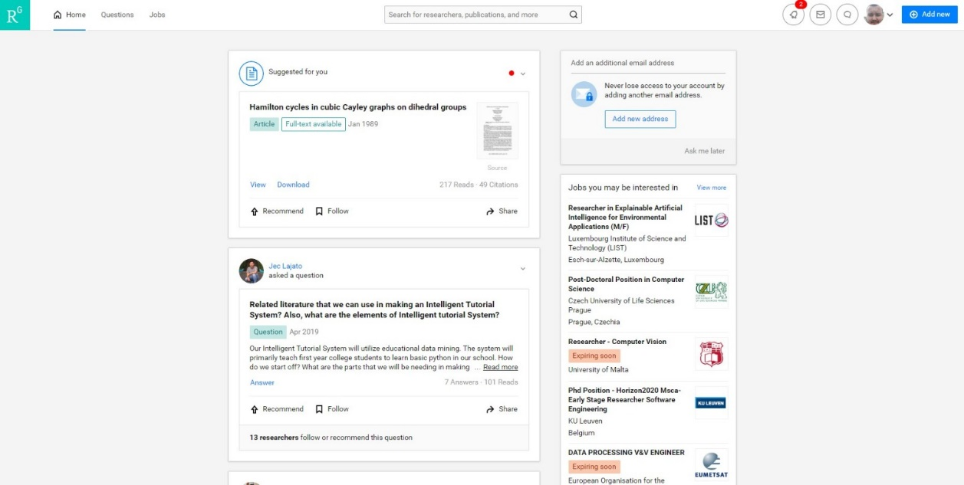

# Resim 2.2.1

# 2.3.Academia.edu

Akademisyenler tarafından oluşturulmuş bir diğer sosyal ağ sitesi de ReseachGate formatında olan Academia.edu. Akademisyenlerin araştırmalarını paylaştıkları bu site bilim insanlarının çalışmalarını güncel kılmaya yarar ve alanları ile ilgili bilgiye kolayca ulaşma imkanı sağlar. Facebook ve twitter gibi geleneksel ağların aksine bu web sitesinin en temel amacı akademik alanlarda sosyalleşmeye, paylaşıma izin vermektir.

Bu sitede gruplar kurabilirsiniz, kendi makalelerinizi yayınlayarak atıf konusunda kendinizi geliştirebilirsiniz ki bu akademisyenler için ne kadar önemli olduğunu biliyoruz. Ayrıca tez yazan öğrencilerin makale tarama konusu oldukça sıkıntılı bu sayede konunuzla alakalı makalelere ulaşıp direkt makale yazarlarıyla bile muhatap olabilirsiniz.

Academia.edu’da dikkat çeken bir özellik de akademisyenlerin yayınlarının Scribd aracılığıyla yüklenmesidir. Böylece dosyaları indirmeden göz atma durumu olabiliyor.

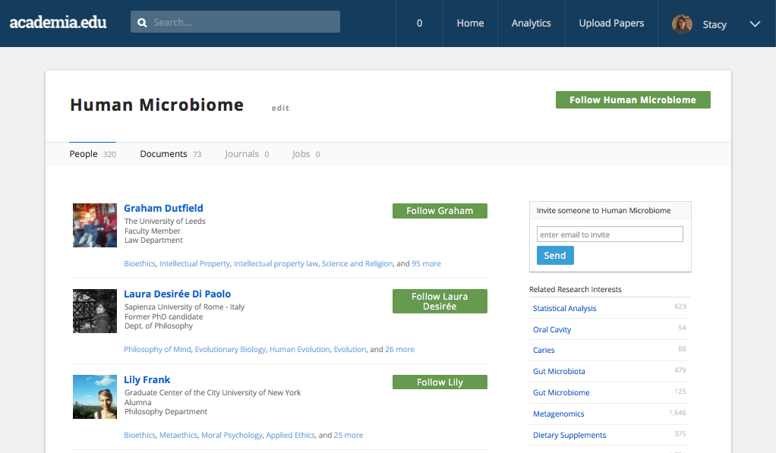

# Resim 2.3.1

Her üç sosyal akademik ağ da ücretsiz hizmet vermektedir. Günümüzde en yaygın olarak kullanılan Akademik sosyal ağlardan bazıları şunlardır:

* [Google Scholar](https://scholar.google.com.tr/),
* [ResearchGate](https://www.researchgate.net/),
* [Academia.edu,](https://www.academia.edu/)
* [LinkedIn](https://tr.linkedin.com/),
* [Methodspace,](https://www.methodspace.com/)
* [Inomics](https://inomics.com/tr),
* [NewEngineer.com](https://newengineer.com/)

# BÖLÜM 3

# MOBİL UYGULAMA

Günümüzde hemen hemen herkesin yanına almadan dışarı çıkamadığı smartphone ( akıllı telefon), tabletler gibi cihazlara özel olarak kodlanmış ve tasarlanmış yazılımlara “Mobil Uygulama” denmektedir. Mobil uygulama kesinlikle mobil site ile karıştırılmamalıdır.

Mobil uygulamalar kullanılacak olan cihaza göre tasarlanmakta ve kodlanmaktadır. Mesela yaptırdığınız uygulamanın iphone, ipad gibi cihazlarda çalışmasını istiyorsanız uygulamanız IOS tabanlı olarak geliştirilmek zorundadır, eğer Samsung, HTC gibi android işletim sistemi kullanan tablet veya akıllı telefonlarda çalışmasını istiyorsanız uygulamanız Android tabanlı olarak geliştirilmek zorundadır. Android ve/veya IOS tabanlı mobil uygulama yaptırmak istiyorsanız bizden detaylı bilgi alabilirsiniz.

IOS tabanlı geliştirdiğimiz uygulamalarınızı iphone, ipad mini, ipad ve ipod touch cihazları için 500 milyondan fazla kullanıcısı olan (2013 verilerine göre) ve kullanıcılarının bugüne kadar 40 milyardan fazla mobil uygulama indirdiği App Store'da yayınlanmaktayız.

Android tabanlı geliştirdiğimiz uygulamalarınızı samsung galaxy, samsung tablet, samsung note, htc one ve diğer tüm android akıllı telefon ve tabletleriniz için bugüne kadar milyonlarca kullanıcının 25 milyardan fazla mobil uygulama indirdiği Google Play Store'da yayınlamaktayız.

# 3.1. Android

Android, mobil cihazlar yani tablet bilgisayarlar (PDA) ve akıllı cep telefonları için Google ve Open Handset Allience tarafından kodlanmış Linux İşletim Sistemi tabanlı açık kaynak kodlu bir işletim sistemidir. Android işletim sistemi tarafından desteklenen uygulama uzantısı ".apk"dir. Android açık kaynak kodlu olması sebebiyle, aygıtların fonksiyonelliğini arttırmak için uygulamalar yazan ve geliştiren geniş bir geliştirici grubuna sahiptir.

Android işletim sistemli cihazlarda kullanılmak üzere 400.000'den fazla uygulama bulunmaktadır ve bu sayı her geçen gün dahada artmaktadır.

Android işletim sistemli cihazlarda kullanılna bu uygulamalar her nekadar çeşitli siteler üzerinden indirilebilsede en çok Google tarafından işletilen Google Play Android Market kullanılmaktadır.

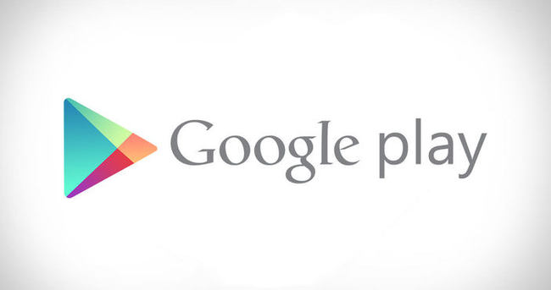

# Resim 3.1

# 3.1.1. Android Mimarisi

Android işletim sistemi beş temel bölümden oluşur. Bu bölümler; çekirdek, Android Runtime, kütüphaneler, uygulama çatısı ve uygulama katmanıdır. Çekirdek kısmı Linux kernelidir. Güvenlik, süreç yönetimi, sürücü modelleri, ağ yığınları ve hafıza yönetimini içerir. Android Runtime; sanal bir makinedir. Dalvik sanal makinesini içerir. Kütüphaneler; veri tabanı kütüphaneleri, grafik kütüphaneleri, web tarayıcı kütüphaneleri ve arayüz kütüphanelerini içerir. Uygulama çatısı; uygulama geliştiricilere geniş bir platform sunar. Uygulama katmanı ise; doğrudan javayla yani programlama diliyle geliştirilmiş uygulamaları içerir.

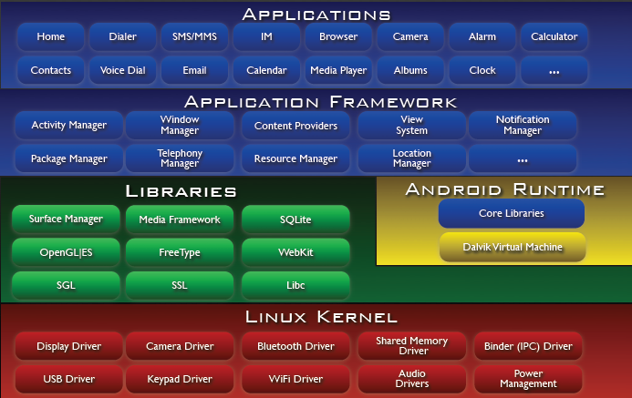

# Resim 3.1.1

# 3.1.2. Android Uygulama Arayüzü

Android açık uygulama geliştirme ortamıdır. Çok sayıda değişik uygulamanın geliştirilmesine izin verir. Uygulama geliştiricileri, çeşitli uygulamalar tarafından kullanılan APIye full erişim hakkına sahiptir. Bu tip bir mimari, içeriklerin yeniden kullanılması için tasarlanmıştır, herhangi bir uygulama kendi yeteneklerini yayınlayabilir ve bu yetenekler diğer uygulamalar tarafından kullanılabilir. Böyle bir yapı sayesinde kullanıcılar, içerikleri istedikleri gibi değiştirebilirler.

Uygulama geliştirilirken, geniş ve zengin Views kullanılır. Bu yapı, listeleri, textleri, butonları hatta gömülü web tarayıcısını içerir.

* Content Providers, uygulamaların birbirlerinin verilerine erişmelerini ve verilerinin paylaşmalarını izin verir.
* Resource Manager, kodlama gerekmeyen verilere erişim sağlar.
* Notification Manager,status barda tüm uygulamaların uyarılarının gözükmesini sağlar.
* Activity Manager,uygulamaların yaşam döngüsünü yönetir ve navigasyon sağlar.

# 3.2. IOS

IOS teknoloji yaşantısında popülerliğini sürdüren,(bir diğer adıyla iPhone OS) Apple’ın, iPhone için geliştirdiği ve daha sonra iPod Touch ve iPad’de de kullanılan mobil işletim sistemidir. Günümüz teknolojisinin lüks ve gelişebilirliği üzerine takip edilmesi güç ve yenilikler ortaya çıkaran ve birbiriyle yarışan teknolojik yazılımlar içinde baş başa giden iOS işletim sistemi linux tabanlı bir işletim işletim sistemidir.

Bir çok avantajı beraberinde getiren IOS kapalı bir sistem olduğundan dış saldırılara daha karşı daha güvenlidir. IOS işletim sisteminde takılma ve yavaşlama olmamaktadır. IOS işletim sistemi Apple’ın mobil cihazlarından başka hiçbir sistemde çalışmamaktadır. Apple, yeni İOS işletim sistemi yayınladığı anda 2 versiyon önceki iPhone’a kadar bu güncelleme açık oluyor ve aynı gün indirilebiliyor. Bu da elimizde en güncel işletim sistemine anında sahip olmak demek.

# BÖLÜM 4

# SONUÇ VE DEĞERLENDİRME

Akademik Portal, akademisyenlerin ve araştırmacıların kendi akademik sayfalarını oluşturarak çalışmalarını paylaşma imkanı buldukları, farklı araştırmacılar ile iletişim içinde ortak çalışma fırsatı yakaladıkları ortamdır. Bu sayede dünyanın herhangi bir yerindeki araştırmacı, yaptığı çalışmayı paylaşmanın yanı sıra, benzer çalışma alanında çıkan yayınları takip etmek, diğer araştırmacılarla işbirlikleri kurmak gibi pek çok imkana da sahip olabilmektedir.

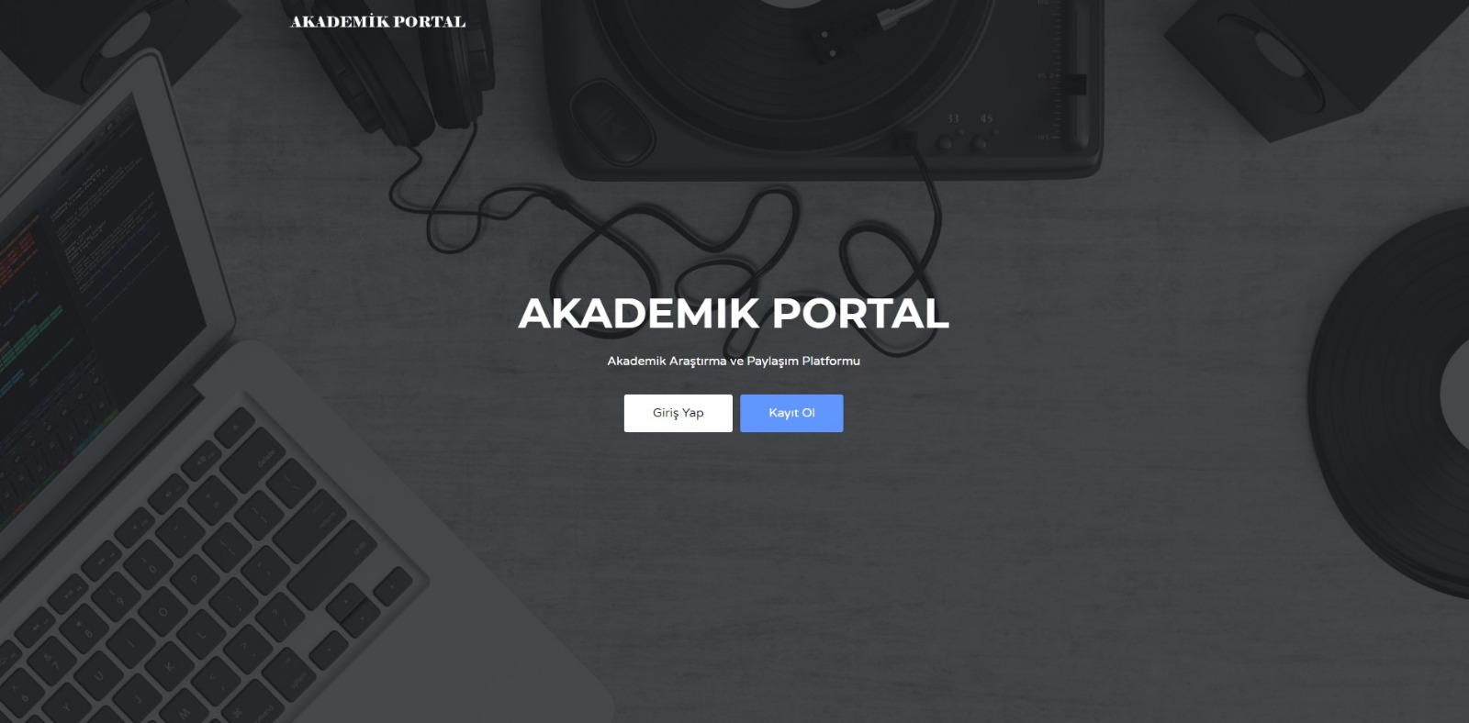

# Resim 4.1

Akademik Portal aracılığıyla araştırmacılar kendilerine ait araştırma odaklı, profesyonel özgeçmişlerini içeren profillerini oluşturup, kişisel yayınlarını, kaynakça ve yapılan atıflarını paylaşabilmektedirler. Akademisyenler ve araştırmacılar bu ağları etkin bir şekilde kullanarak kendi bilimsel faaliyetlerini geniş bir platformda sergileyebilme fırsatı bulmanın yanı sıra, dünyanın öbür ucundaki bir araştırmacı ile ortak bir çalışma yapabilme veya kendisinin ve kurumunun hangi seviyede olduğunu çeşitli ölçütlere göre oluşturulan rankingler aracılığı ile takip edebilme imkanına sahip olabilmektedirler.

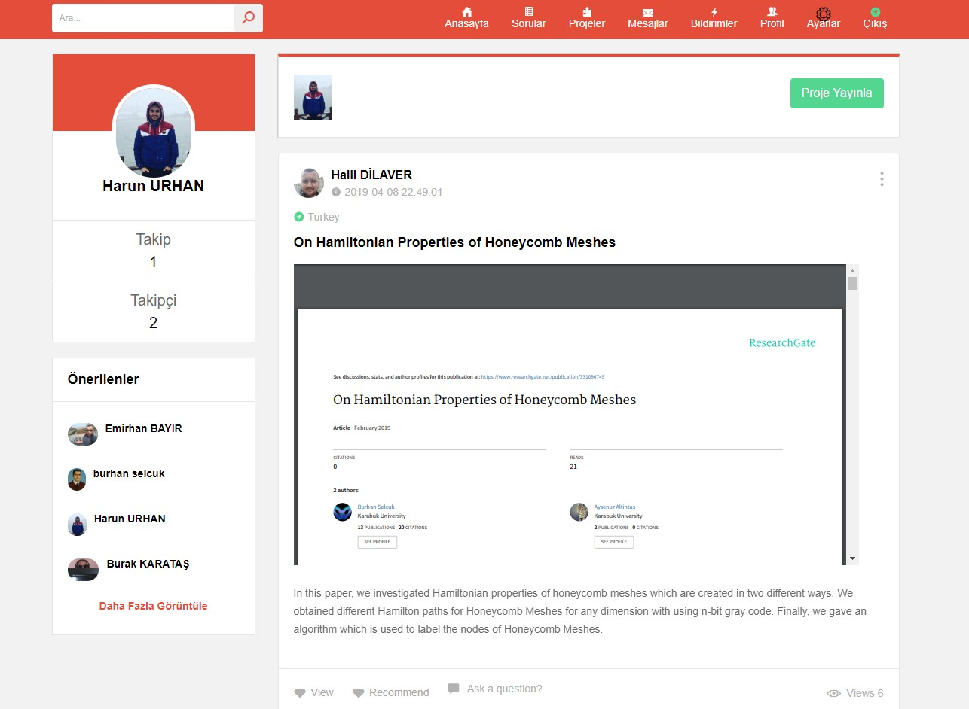

# Resim 4.2

Akademik Portal web sitesinin yanı sıra mobil uygulaması ile her an kullanıma hazır durumdadır.React Native sayesinde Android ve IOS tabanlı geliştirdiğimiz uygulamamızı tüm android ve IOS tabanlı akıllı telefon ve tabletleriniz için kullanıma hazırdır.

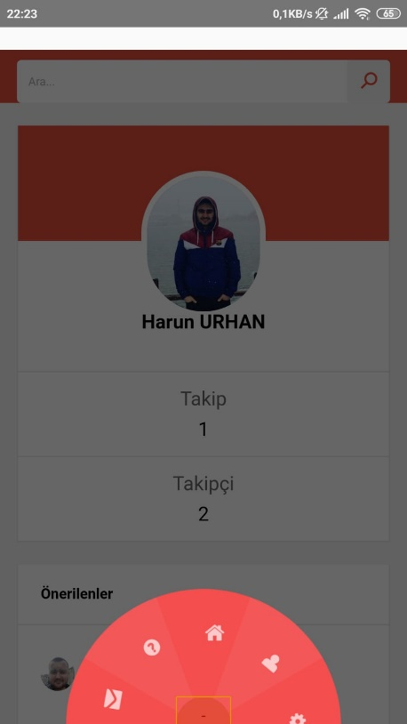 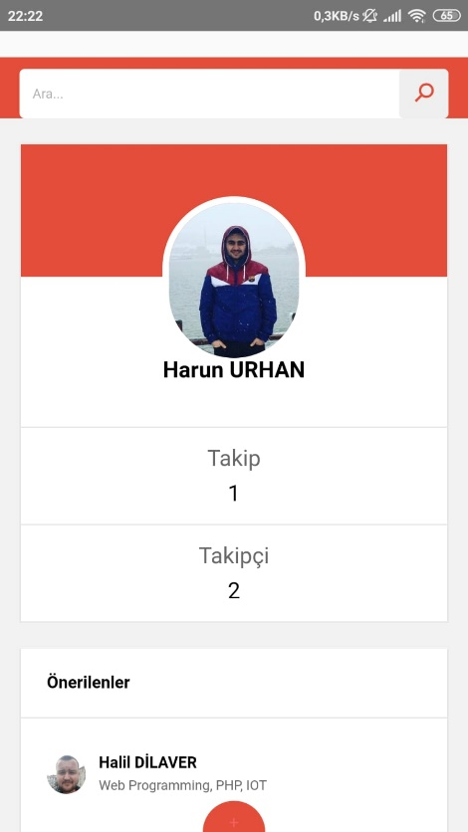

# Resim 4.3 Resim 4.4

# 

# KAYNAKLAR

1. Akademik Sosyal Ağlar,

<http://www.hitit.edu.tr/Duyurular/2017/2/5/akademik-sosyal-aglar>

1. Google Scholar, <https://scholar.google.com.tr>
2. Akademisyenlerin Sosyal Ağları: ResearchGate ve Academia.edu,

https://www.tech-worm.com/akademisyenlerin-sosyal-aglari-researchgate-academia-edu/

# 

1. Mobil Uygulama Nedir, http://www.regisapp.com/mobil-uygulama-nedir
2. ANDROID NEDİR? ,

https://www.ids.com.tr/Teknolojik-Haberler/181/Android-Nedir

# IOS NEDİR? ,

<https://wmaraci.com/nedir/ios>

1. Researcgate Genel Tasarımı, https://www.researchgate.net